Handleiding
OuderApp
Inhoud

1. Inleiding 3
2. Gebruik van de app 4
2.1 Voor de eerste keer inloggen 4
3. Mijn kind 5
3.1 Foto’s 5
3.2 Dagboek 5
3.3 Belangrijke functies 5
4. Postvak 6
4.1 Bericht lezen 6
4.2 Reageren 6
5. Agenda 7
5.1 Dag aanvragen 7
5.2 Ruildag aanvragen 7
5.3 Afwezigheid doorgeven 8
6. Mijn locatie 9
6.1 Nieuws 9
6.2 Nieuwsbrieven 9
7. Overig 10
7.1 Persoonlijke informatie 10
7.2 Tegoeden 10
7.3 Beheerfuncties 10

Inleiding

Jouw kinderopvangorganisatie heeft gekozen voor Konnect! De app en portaal van Konnect stellen ouders in staat om op de hoogte te blijven van de nieuwe ontwikkelingen op de opvang. Je kunt foto’s bekijken die geplaatst zijn, een nieuwsbericht lezen of een update in het digitale schriftje bekijken. Met Konnect blijf je op de hoogte!
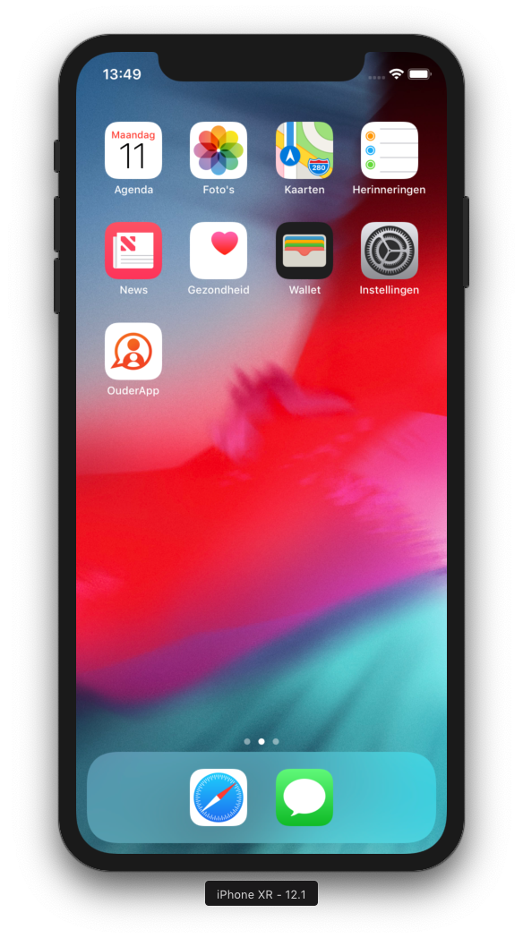
De OuderApp toont in een overzichtelijk tijdlijn de gebeurtenissen van je kind(eren). Zo blijf je op de hoogte van de dag die je kind beleeft middels foto’s, berichten en dagboekverslagen. Ook heb je via de OuderApp inzicht in de agenda en kan je heel makkelijk extra dagen aanvragen, dagen ruilen en een afwezigheid doorgeven. Daarnaast is belangrijke informatie inzichtelijk zoals nieuwsberichten, nieuwsbrieven en gegevens van je kind(eren) en opvang.

Gebruik van de app

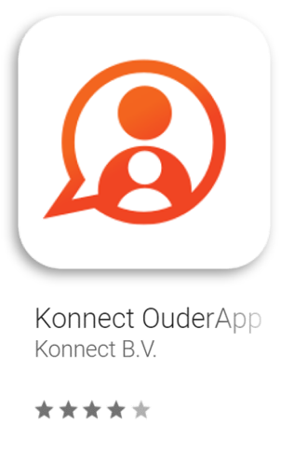
De OuderApp is te downloaden in de Google Play Store (voor Android) en in de Apple Store (voor iOS). Wanneer je de app hebt geïnstalleerd kun je met de inloggegevens, die je per mail hebt ontvangen, inloggen.

2.1 Voor de eerste keer inloggen
Wanneer je voor de eerste keer inlogt op de app dien je drie velden in te vullen:
- De URL van de kinderopvangorganisatie
  - URL: deboerderij.ouderportaal.nl
- Gebruikersnaam
- Wachtwoord

De URL en gebruikersnaam staan in de eerder verstuurde e-mail. Bij het wachtwoord voer je het door jou ingestelde wachtwoord in. Wanneer je inlogt in de app van je kinderopvangorganisatie kan deze ook opgemaakt zijn in de huisstijl van de organisatie.

Wachtwoord vergeten? Via ‘wachtwoord vergeten’ is het mogelijk om het wachtwoord aan te passen. Er wordt een e-mail gestuurd naar het bekende e-mailadres.

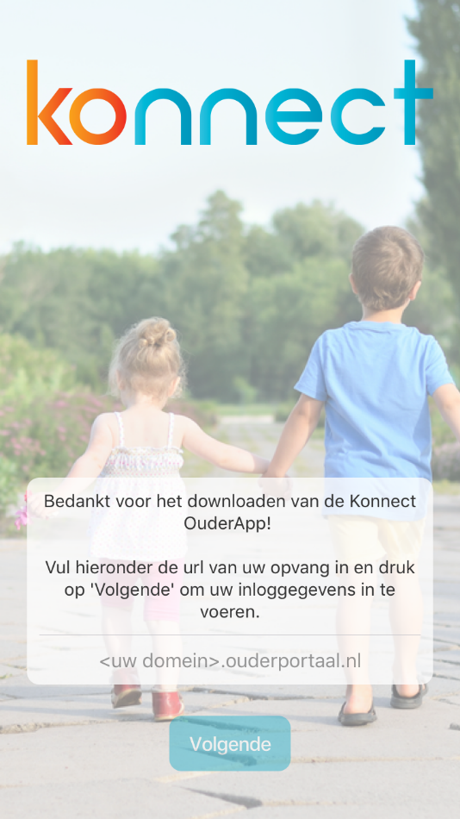
Gegevens niet ontvangen? Neem dan contact op met de kinderopvangorganisatie, zij kunnen eventueel nieuwe gegevens sturen.

Mijn kind

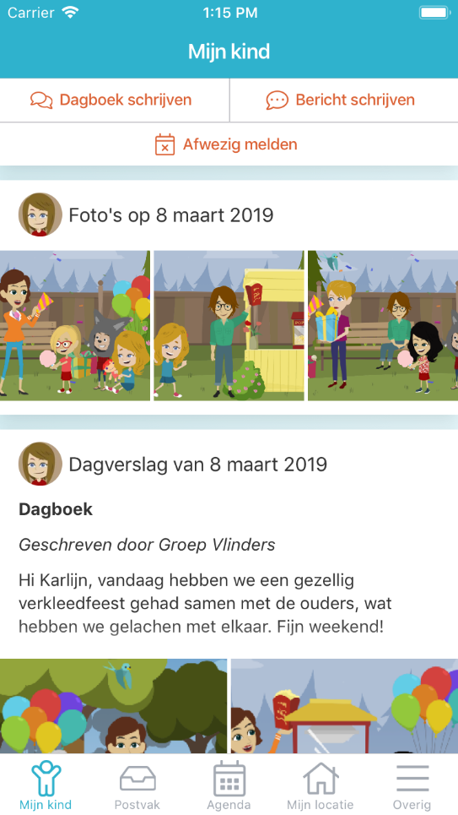
Na het inloggen opent de pagina Mijn kind. Hier zie je direct de tijdlijn met de belevenissen van je kind(eren) waarin foto’s en verslagen worden getoond. Ook staan hier direct een aantal snel-klik functies.

3.1 Foto’s
De foto’s die op de opvang zijn gemaakt van jouw kind(eren) zie je terug in de tijdlijn. De foto’s kunnen in volledig scherm bekeken worden door erop te klikken. Als er meerdere foto’s zijn gedeeld zie je de gehele reeks waar je doorheen kan scrollen. Vervolgens zal de foto uit de reeks op volledig scherm getoond worden en kan je, door naar links of rechts te swipen, door de foto’s bladeren.

Wanneer een foto in volledig scherm wordt weergegeven kan hier op ingezoomd worden. Een foto kan gesloten worden middels het kruisje links boven in het scherm.
Een foto kan ook gedownload worden op de telefoon of tablet. Dit kan via de download knop onder de foto. Deze downloadknop is zichtbaar onder iedere foto in een reeks of onder de foto als deze in volledig scherm geopend is.

3.2 Dagboek
Het dagverslag in de tijdlijn kan geopend worden om het volledige verslag te lezen. Dit biedt gelijk de mogelijkheid om zelf een dagverslag te schrijven via het plusteken rechts boven in. Dit verslag zal in het dagboek komen en wordt ook zichtbaar voor de opvangorganisatie. Het plaatsen van een verslag heeft niet de functie als berichtenwisseling tussen organisatie en ouder, hiervoor is de berichtenfunctie via het postvak.

In het dagverslag kan de opvang foto’s en eventueel video’s toevoegen (video’s alleen mogelijk indien functie voor organisatie beschikbaar is). De foto’s en video’s kunnen gedownload worden op dezelfde manier als foto’s in het fotoboek. Als ouder kan je ook foto’s en video’s toevoegen aan het verslag, hiervoor heeft de OuderApp toegang nodig tot de fotobibliotheek van de telefoon of tablet.

3.3 Snel-klik functies
Om snel en eenvoudig van de belangrijkste functies gebruik te maken zijn deze boven in het hoofdscherm van Mijn kind terug te vinden. Op deze manier kan je makkelijk in het dagboek schrijven, een afwezigheid doorgeven of een bericht sturen.

Postvak
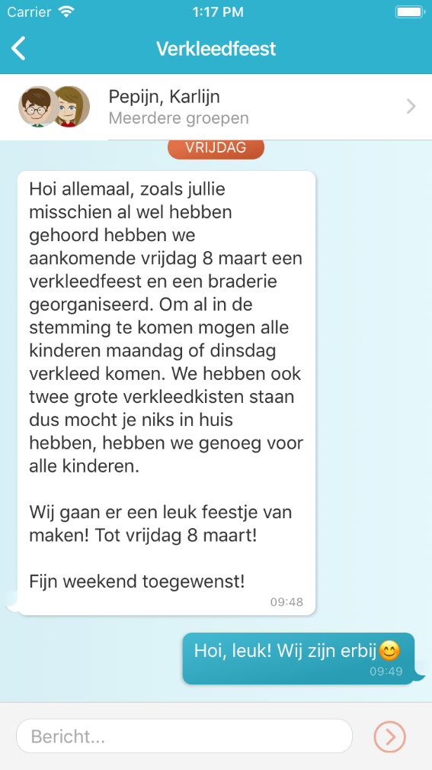
Ontvangen berichten van de opvangorganisatie worden weergegeven in het Postvak. Van alle berichtenwisselingen wordt hier het overzicht getoond.

4.1 Bericht lezen
Een bericht kan volledig gelezen worden door er op te klikken. De gehele conversatie wordt dan getoond. Direct is zichtbaar op welk kind en groep het bericht betrekking heeft. In de conversatie is zichtbaar op welke datum en tijdstip berichten zijn ontvangen en/of verstuurd.

4.2 Reageren
Na het openen van een ontvangen bericht komt de mogelijkheid naar voren om te reageren. Onderin het scherm kan een bericht getypt worden. Via de verzendknop wordt het bericht naar de groep verstuurd.

Agenda

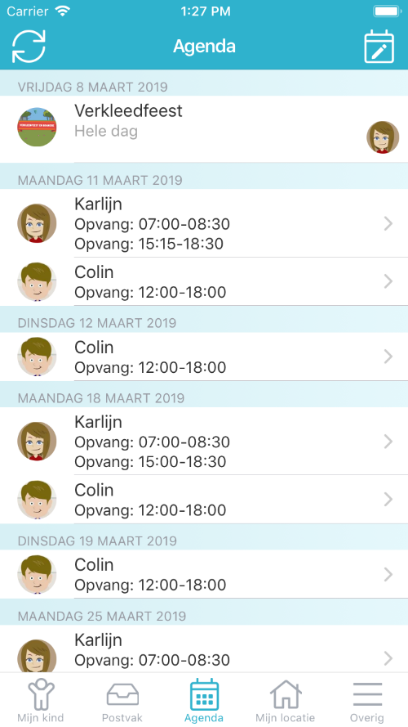
Via de knop Agenda opent de opvangkalender van je kind(eren). Hier worden de dagen getoond waarop opvang wordt afgenomen. Per kind is zichtbaar voor welke tijd de opvang plaatsvindt. Door te klikken op een specifiek opvangmoment opent meer gedetailleerde informatie. De opvangkalender kan ververst worden via de knop links boven. Op deze manier haal je de meest up to date planning op van je kind(eren). Via de knop rechts boven komen de opties naar voren voor het doen van een extra aanvraag, ruildag aanvragen of afwezigheid doorgeven.

5.1 Dag aanvragen
Voor het aanvragen van een extra dag kies je voor Dag aanvragen. Via de kalender kan een gewenste datum opgegeven worden. Vervolgens worden de beschikbare tijden getoond die per kind aangevraagd kunnen worden. Als de gewenste opvangtijd is geselecteerd kan de betaalwijze worden gekozen en kan de aanvraag worden toegevoegd. In het volgende scherm kan er gekozen worden om nog een dag toe te voegen of om de aanvraag in te dienen. Voor het indienen ter beoordeling van de aanvraag kan er een vervalmoment geselecteerd worden van de aanvraag, ook kan er een opmerking
ingevuld worden voor de organisatie. Met een vervalmoment
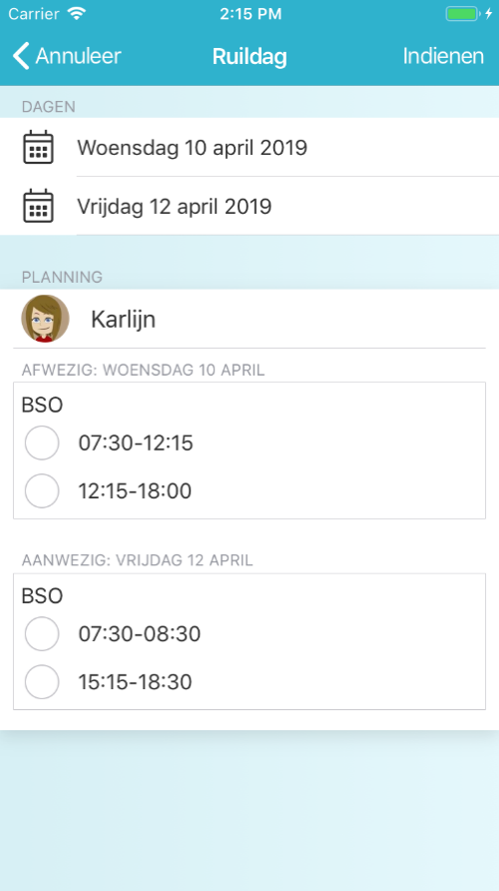
geef je aan wanneer de aanvraag vervalt als de organisatie
de aanvraag nog niet beoordeeld heeft. Zo heb je meer tijd om
iets anders te regelen.

5.2 Ruildag aanvragen
Bij het aanvragen van een ruildag geef je de datum op van de afwezige dag en van de gewenste aanwezige dag. De beschikbare planning van het kind wordt dan opgehaald. Van de afwezige dag kan aangeven worden welke dagdelen het kind afwezig is. Bij de aanwezige dag kan gekozen worden welke dagdelen het kind aanwezig zal zijn. Vervolgens kan er meteen aangegeven worden of er een vervalmoment moet gelden en er kan een opmerking ingevuld worden voor de organisatie. De aanvraag kan direct ingediend worden, en wordt ter beoordeling aan de organisatie aangeboden.

5.3 Afwezigheid doorgeven
Bij het afwezig melden moet de afwezige periode opgegeven worden. Op deze manier kan in één keer een langere periode afwezig gemeld worden, handig bij een vakantie!. Voor de gekozen periode wordt de beschikbare planning van het kind opgehaald welke afwezig gemeld kan worden. Alle geplande dagdelen staan standaard aangevinkt. Betreft het slechts één dagdeel dan zal er een gedeelte uit gevinkt moeten worden. Voor het indienen van de aanvraag moet de reden van afwezigheid opgegeven worden. Redenen voor afwezigheid zijn ziekte, vakantie en overig. Ook kan er een opmerking voor de organisatie ingevuld worden.

Mijn locatie

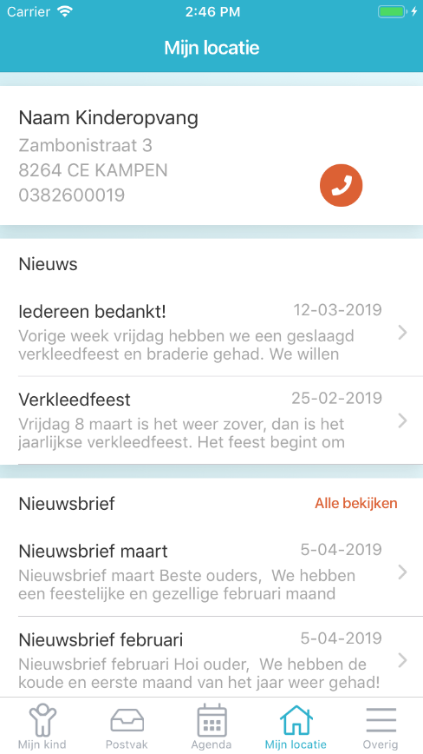
Voor alle belangrijke informatie vanuit de organisatie kan je terecht onder Mijn locatie. Contactgegevens, nieuwsberichten en nieuwsbrieven zijn hier terug te vinden.

6.1 Nieuws
Onder het kopje Nieuws zijn alle nieuwsberichten terug te vinden. De meest recente worden getoond, via de knop Alle bekijken worden alle nieuwsberichten getoond. Door te klikken op een nieuwsbericht wordt het volledige bericht weergegeven. Het is mogelijk dat de organisatie een bijlage heeft toegevoegd aan het nieuwsbericht. Deze is te herkennen aan het paperclipje.

6.2 Nieuwsbrieven
Het onderdeel Nieuwsbrieven toont alle nieuwsbrieven vanuit de organisatie. Ook hier worden de meest recente brieven direct getoond en via Alle bekijken kan het gehele overzicht getoond worden. Door te klikken op een nieuwsbrief wordt de volledige inhoud geopend.

Overig

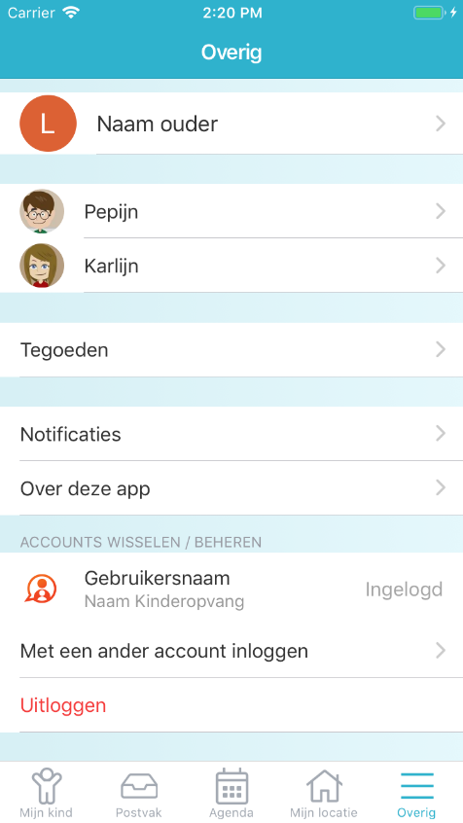
Onder het kopje ‘Overig’ is verschillende algemene informatie te vinden. Hier zijn persoonlijke gegevens van ouder(s) en kind(eren), plaatsingsinformatie en beheerfuncties van het account terug te vinden. Wil je een account toevoegen, het wachtwoord wijzigen, zien welke plaatsingen en/of tegoeden van je kind(eren) actief zijn of notificatie instellingen wijzigen? Dan kan je hier terecht.

7.1 Persoonlijke informatie
Informatie over ouder en kind(eren) zijn bovenaan de pagina terug te vinden. Bovenaan is de naam van de accounthouder zichtbaar. Door de naam aan te klikken komt het scherm naar voren waarin onder andere het wachtwoord gewijzigd kan worden. Indien beschikbaar vanuit de organisatie kan de taalvoorkeur aangegeven worden.
Ook is hier van kinderen met een actieve plaatsing de informatie te zien. Door de naam van een kind aan te klikken wordt informatie zichtbaar over het kind, het gaat hierbij om de plaatsingen en wie de mentor is (indien opgegeven door organisatie).

7.2 Tegoeden
Wanneer er voor jouw kind(eren) tegoeden beschikbaar zijn worden die hier getoond. Door het openen van de tegoeden is per kind zichtbaar welke tegoeden er zijn en welke er nog bruikbaar zijn. Als een tegoed al (gedeeltelijk) ingezet is wordt getoond voor welke aanvraag dit ingezet is.
Als een tegoed nog bruikbaar is zie je het aantal punten/uren, wanneer deze verlopen of verbruikt is wordt dit aangegeven met ‘verlopen’ of ‘verbruikt’.

7.3 Beheerfuncties
Onder in het scherm zijn verschillende beheerfuncties zichtbaar en kan informatie over de OuderApp ingezien worden.

Notificaties kunnen ingesteld worden om te bepalen voor welke informatie je bericht wilt ontvangen. Per item kan ingesteld worden of je een e-mail en/of een pushnotificatie wilt ontvangen op je telefoon of tablet. Is het belletje oranje dan ontvang je pushnotificaties, is het envelopje oranje ontvang je een e-mail. Als deze icoontjes grijs zijn ontvang je ze niet.
Informatie over de app kan ingezien worden via Over deze app. Hier is te zien welke versie van de OuderApp gebruikt wordt en meer informatie over de ontwikkelaar van de OuderApp. Onderaan kan met een ander account ingelogd worden, erg handig als je meerdere kinderen op verschillende opvangorganisaties hebt. Na het inloggen met een ander account kan je hier eenvoudig wisselen tussen de accounts voor je kinderen. Zo heb je alle informatie in één app. Van de ingelogde accounts zal je, indien ingesteld, pushnotificaties ontvangen op je telefoon en/of tablet.
Helemaal onder aan de pagina vind je de knop Uitloggen. Er wordt dan uitgelogd voor het account dat actief is. Ben je ingelogd met meerdere accounts zal je de knop Uitloggen uit alle accounts zien. Alle actieve accounts worden dan uitgelogd.

